2009年中考试题汇编（化学与生活）
1．（安徽）下列各组食品中蛋白质含量最丰富的是【 】
A．黄瓜、西红柿 B．鸡蛋、牛肉 C．米饭、大馍 D．苹果、梨子
2．（海南）糖类是食物中的营养成分之一，下刘食物中富含糖类的是【 】
A.米饭 B.蔬菜 C.肉类 D.蛋类
3．（兰州）某饮料的主要成分为：脂肪、蛋白粉、钾、钙等。该饮料不能为人体补充的营养素是【 】
A．无机盐 B．维生素 C．蛋白质 D． 油脂
4．（福州）下列关于“化学与生活”的认识不正确的是【 】
A．成年人缺钙易造成骨质疏松
B．可用燃烧法区别羊毛和涤纶
C．用聚氯乙烯塑料作食品包装袋有害健康
D．为提高牛奶的含氮量，可向牛奶中添加三聚氰胺
5．（晋江）2009年4月22日是第40个世界地球日，其主题为“地球需要你：团结起来应对气候变化”。下列应对气候变化的有关做法，不宜提倡的是【 】
A.提高森林覆盖率 B.大量使用化石燃料
C.响应“地球一小时”活动 D.开发新能源
6．（晋江）重金属的毒性主要是由于它与人体内酶的─SH基结合而产生的。误食重金属后，可尽快喝适量牛奶或鸡蛋清解毒。牛奶和鸡蛋清富含的营养素是【 】
A.蛋白质 B.糖类 C.油脂 D.维生素
7．（晋江）食用下列食品，对人体健康有利的是【 】
A.霉变的大米 B.用工业用盐如亚硝酸钠腌制的鱼
C.用甲醛水溶液浸泡过的鱿鱼 D.用食醋凉拌的黄瓜
8．（晋江）资源、能源、材料和环境问题与社会和经济发展有着密切的关系，下列做法中与对应试图解决的问题的连线正确的是【 】
A.从2008年6月1日起，全国实行了“限塑令”──能源问题
B.用钛─镍形状记忆合金制成的人造卫星天线──材料问题
C.用高分子分离膜淡化海水──环境问题
D.奥运会期间，北京实行了汽车“单双号”通行──资源问题
9．（厦门）医生建议小明多吃蔬菜，则小明需要补充的营养素主要是【 】
A．维生素 B．油脂 C．蛋白质 D．无机盐
10．（南平）鱼肉、牛肉等食物中富含的营养素是【 】
A．油脂 B．糖类 C．维生素 D．蛋白质
11．（南平）材料与人类生活密切相关。下列物品是由有机合成材料制成的是【 】
A．羊毛衫 B．塑料脸盆 C．不锈钢餐具 D．玻璃杯
12．（漳州）市场上有一种加酶洗衣粉，衣物上的汗渍、血迹及人体排放的蛋白质遇到这种加酶洗衣粉都被分解而除去，下列衣料中不宜用加酶洗衣粉洗涤的是【 】
A．羊毛织品 B．纯棉织品 C．睛纶织品 D．涤纶织品
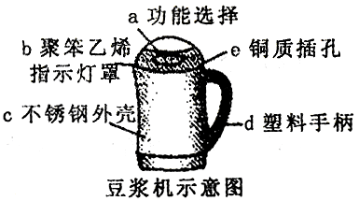
13．（漳州）豆浆机是制作营养早餐的好帮手，根
据图示，下列说法中错误的是【 】
A．手柄是由有机合成材料制成
B．外壳是纯金属材料制成
C．喝豆浆能给人体补充蛋白质
D．铜制电源插头的插孔是利用了铜的导电性
14．（佛山）下列不属于使用新燃料或开发新能源的事实是【 】
A．禁止超市为顾客无偿提供塑料袋 B．开发大西北的“西气东输”工程
C．鼓励使用太阳能电池 D．推广使用车用乙醇汽油
15．（佛山）右图是某服装标签的部分内容，下列有关认识错误的是【 】
A．里料是由一种材料制成的 B．涤纶属于有机高分子材料
C．涤纶属于天然纤维 D．可通过灼烧来区别涤纶和羊毛
16．（贵港）下列食物中，富含油脂的是【 】
A．豆腐 B．大米 C．植物油 D．蔬菜
17．（广州）下列物品不是用合成有机高分子材料制造的是【 】
A．丁苯橡胶轮胎 B．U盘的塑料外壳 C．腈纶毛衣 D．纯棉T恤
18．（广州）下列关于人体健康的说法正确的是【 】
A．微量元素是人体必需的，应尽可能多吃含微量元素的营养补剂
B．油脂危害人体健康，应尽量不吃
C．食物加入铁强化剂的酱油，有助于防治缺铁性贫血
D．食用甲醛溶液浸泡保鲜的水产品有利健康
19．（贵港）“平南三利”小刀因美观、耐用、锋利而驰名区内外，其制作材料“钢”属于
【 】
A．无机非金属材料 B．金属材料 C．复合材料 D．有机合成材料
20．（茂名）下列说法正确的是【 】
A．棉花属于天然有机高分子材料
B．缺铁会引起贫血，故人体补铁越多越好
C．多吃水果和蔬菜能给人体补充油脂
D．霉变的大米用清水洗干净后继续食用
21．（汕头）下列物质不属于有机营养素的是【 】
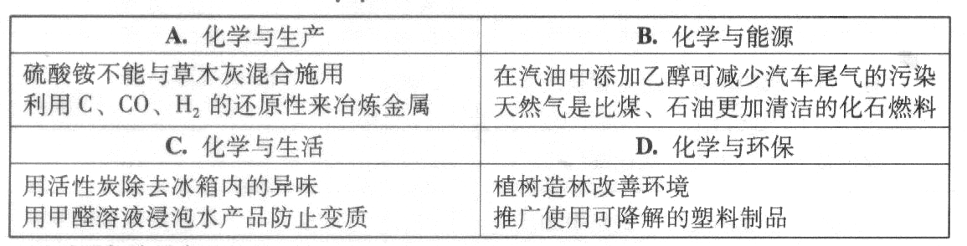
A．食盐 B．糖类 C．脂肪 D．蛋白质
22．（汕头）下列主题知识的归纳中，有错误的一组是【 】
23．（湛江）“毒奶粉”事件再次提醒我们要注意食品安全，下列有关食品加工方法安全的是【 】
A．用工业盐（含NaNO₂）来做食品添加剂 B．用塑料颗粒来制作珍珠奶茶中的“珍珠”
C．用工业酒精勾兑水来生产低成本白酒 D．用小苏打来作焙制糕点的发酵粉成分
24．（肇庆）下列物质的主要成分是糖类的是【 】
A．大米 B．鸡蛋 C．牛奶 D．花生油
25．（肇庆）下列对某一主题的知识归纳，有错误的一组是【 】
A．化学常识 | B. 化学与食品
空气的主要成分——氮气和氧气  硬 水 和 软 水——可用肥皂水来检验 | 甲 醛——浸泡肉类食品，以防变质  工业盐——用来腌制凉果、酸菜等食物
C．化学与生活 | D. 化学与能源
蛋 白 质、 淀 粉——用碘溶液来鉴别  化纤织物、纯毛织物——用灼烧闻气味来鉴别 | 沼气、酒精——生物能源，可再生能源  石 油、 煤——化石能源，不可再生能源
26．（黄冈）化学与生活密切相关。生活中，下列做法不合理的是【 】
A．用肥皂水区分硬水和软水 B．用聚氯乙烯塑料包装食品
C．用燃烧法区分黄铜和黄金 D．用活性炭除去冰箱中的异味
27．（宜昌）某偏远山村学校食堂的中餐食谱为：主食：米饭，配菜：炒土豆、咸萝卜、白菜汤。为强壮身体、均衡营养，在"心连心"活动中，最好送去的是【 】
A．猪油和菜油 B．鸡蛋和牛肉 C．小白菜和大白菜 D．白糖和红糖
28．（娄底）小亮去医院检查身体，医师建议他要多吃蔬菜、水果。从你所学知识判断，医师让小亮补充的营养素是【 】
A.糖类 B.维生素 C.油脂 D.蛋白质
29．（娄底）回收各种废弃塑料可以节约资源，减少“白色污染”。下列标志属于塑料包装制品回收标志的是【 D 】
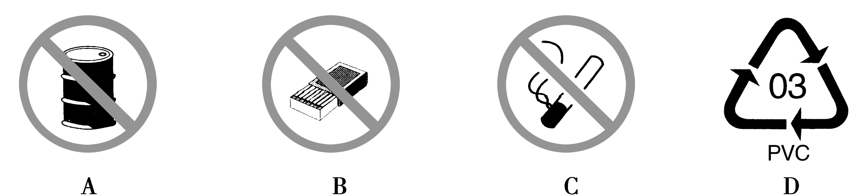

30．（常州）下列反应中，由化学能转化为电能的是【 】
A．煤燃烧 B．干电池放电 C．光合作用 D．水电解
31．（宿迁）材料是时代进步的重要标志，有机合成材料的出现更是材料发展史上的一次重大突破。下面有关材料说法正确的是【 】
A．合金、合成纤维都是有机合成材料
B．水泥、玻璃钢、汽车轮胎都是常见的复合材料
C．合成材料的大量使用给人类带来了严重污染，所以要禁止生产和使用
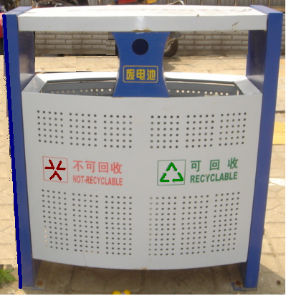
D．开发使用可降解塑料能有效解决“白色污染”问题
32．（连云港）目前我国年产垃圾总量约5亿吨，其中约2/3的垃圾是可以回收
利用的。为了增强我市市民的环保意识，变废为宝，节约资源，我市近期更换了
一批分类垃圾箱。以下物质应该放入不可回收垃圾箱的是【 】
A．废旧报纸 B．烂菜叶、果皮 C．铝制易拉罐 D．塑料材质饮料瓶
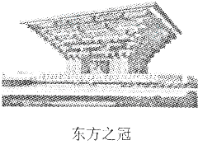
33．（南京）2010年上海世博会中国馆—“东方之冠”给人强烈的视觉冲击，它的主体结构为四根巨型钢筋混凝上制成的陔心筒。其中钢属于【 】
A．金属材料 B．合成材料 C．天然材料 D．复合材料
34．（苏州）人体中缺乏某些元素会影响身体健康，甚至引起疾病。
例如导致骨骼疏松、畸形所缺的元素是【 】
A．锌 B．碘 C．钙 D．铁
35．（苏州）下列物质中，不能提供动物生命活动所需能量的是【 】
A．葡萄糖 B．油脂 C．蛋白质 D．水
36．（徐州）化学对人类生活和社会发展做出了巨大贡献。下列对某一主题知识归纳都正确的一组是【 】
A．生活常识 | B．物质鉴别
洗涤剂洗油污一一乳化作用  人体缺锌元素一一甲状腺肿大 | 食盐与亚硝酸钠一一品尝  羊毛线与棉线一一灼烧
C．安全常识 | D．环境保护
油锅不慎着火一一可以盖上锅盖灭火  火灾烟很大时一一用湿毛巾捂住口鼻 | 减少白色污染一一少使用塑料制品  减少酸雨污染一一不使用化石燃料
37．（青岛）人类生活需要的能量有些来自化学反应。下列变化中实现了有化学能转化成
电能的是【 】
A．利用电热器取暖 B．发电厂利用水力发电
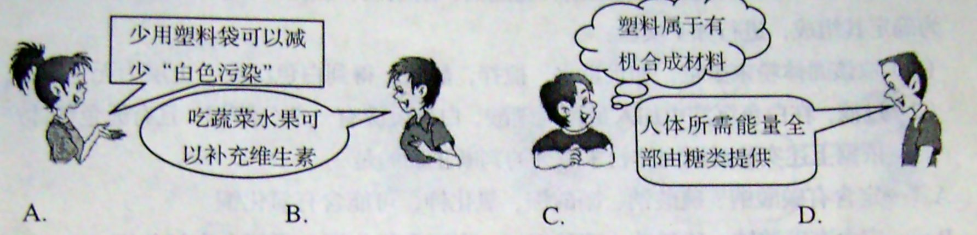
C．在手电筒中使用干电池 D．利用蜡烛照明
38．（青岛）下列说法错误的是【D 】
39．（青岛）下列做法不正确的是【 】
A．用灼烧的方法区分羊毛和涤纶 B．用肥皂水区分硬水和软水
C．用品尝的方法区分糖水和火碱水 D．用碘水区分奶粉和淀粉
40．（泰安）“关爱生命，拥抱健康”是永恒的主题。下列做法不利于人体健康的是【 】
A．多食水果和蔬菜，给人体补充维生素 B．向易变质食品的包装袋中充入氯气
C．胃酸过多的人应少喝汽水 D．用甲醛溶液浸泡海产品，以防其变质
41．（潍坊）化学与生活、社会密切相关。下列说法不正确的是【 】
A．不吃水果蔬菜，多吃含蛋白质的肉类，更能增强体质
B．购物时减少使用或不用塑料袋，是为了减少“白色污染”
C．为防止电池中的重金属等污染土壤和水体，应积极开发废电池的综合利用技术
D．利用太阳能等清洁能源代替化石燃料，有利于节约资源、保护环境
42．（潍坊）我们穿的衣服通常是由纤维织成的，常见的纤维有棉花、羊毛、涤纶等。小明灼烧棉花、羊毛、涤纶三种纤维得到下列气味【 】
纤维编号 | ① | ② | ③
灼烧时的气味 | 特殊气味 | 烧纸气味 | 烧焦羽毛气味
则棉花、羊毛的编号分别为
A．①② B．③① C．②③ D．无法断定
43．（眉山）下列食物中主要富含蛋白质的是【 A 】
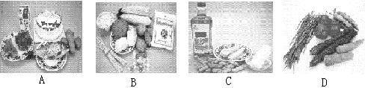

44．（宜宾）在去年四川省的抗震救灾中，大米、植物油、蔬菜和禽蛋类等生活必需品从全国各地源源不断运动灾区。下列说法中不正确的是【 】
A、蔬菜中富含维生素 B、大米主要含淀粉
C、禽蛋类主要含蛋白质 D、植物油不能为人体提供能量
45．（绵阳）随着科学技术的进步，我们的生活水平大大提高，同时也产生了一些新的问题。试用所学化学知识判断，下列说法或做法中错误的是【 】
A．幼儿及青少年处于生长发育阶段，需摄入多于成人的钙
B．使用可降解塑料代替传统塑料，有利于减轻“白色污染”
C．回收处理废旧电池既可节约金属资源又可减少环境污染
D．蛋白质、糖类、油脂、维生素是人体必须的营养素，应尽可能多吃
46．（山西）周末，小晋同学一家三口到风景秀丽的山区踏青，并准备自制烧烤。
（1）爸爸准备了豆腐干、瘦肉、鱼、面包和牛奶，其中能提供较多糖类的是_____；为使营养均衡，妈妈又增加的食物是________（写出一种）。
（2）烧烤时，为使木炭燃烧更旺，小晋将木炭架空，原因是____________。
（3）小晋将取回的清澈泉水煮沸，发现有少量沉淀产生，该泉水属于________水（填“软”或“硬”）
（4）离开时，为防止引发火灾，请给出一种熄灭余火的简易方法_________。
（5）为保护环境，做文明游客，请你对他们的春游提一条建议____________。
答案：（1）面包 白菜 （2）增大木炭与空气的接触面积 （3） 硬 （4）用水浇灭
（5）不要乱扔垃圾
47．（陕西）学习化学不仅可以丰富知识，同时也可以更好雪服务生活，促进科技发展。请回答下列问题：
⑴每年的5月20日是“中国学生营养日”，据有关报道，我国学生普遍存在无机盐、维生素等摄入量不足，糖类、脂肪摄入量过多的问题。在各种食物中，富含糖类的一种物质是 。
⑵“神七”航天员所穿航天服的制作材料中有涤沦、聚氯乙烯、羊毛、尼龙、丝棉以及其它高科技材料。其中属于合成材料的是 (写一种即可)。飞船的壳体材料采用铝合金，原因是 （写一种即可)。
答案： ⑴米饭或面条(其他合理答案均可) ⑵涤沦或聚氯乙烯或尼龙 铝合金密度小或硬度大或强度高其他合理答案均可)
48．(连云港) 材料是时代进步的标志，材料的应用与发展，大大方便了人类的生活。以下材料：①不锈钢 ②塑料 ③棉花 ，其中属于
（1）有机合成材料的是 ▲ ；（2）金属材料的是 ▲ ；（3）天然纤维的是 ▲ 。(填序号)
答案：（1）②；（2）①；（3）③
49．(连云港) “徐福记沙琪玛”是人们喜爱的食品之一，
配料：小麦粉 葡萄糖浆
白砂糖 食用棕榈油
鸡蛋 全脂奶粉
食品添加剂
右图是其标签中的一部分，其中小麦粉、鸡蛋、
食用棕榈油依次富含六大营养素（蛋白质、糖类、
油脂、维生素、无机盐、水）中的 ▲ 、
▲ 、 ▲ 。
答案：糖类 、 蛋白质、 油脂
50．（常州）右图为某品牌牛奶的部分标签，请据此回答下列问题 [第（2）—（4）题用标签中的序号填写]：
××牛奶
主要成分及含量（%）：
①水分： 87.0
②脂肪： 4.0
③蛋白质： 3.3
④糖类： 5.0
⑤无机盐： 0.7
（1）人体需要多种营养物质，除标签中所标注的，还缺少的一类营养物质是 ▲ ；
（2）遇到饱和硫酸铵溶液会发生盐析现象的是 ▲ 溶液；
（3）能与碘水作用呈蓝色的淀粉属于 ▲ ；
（4）灼烧时产生烧焦羽毛臭味的是 ▲ 。
答案：(1)维生素 (2)③ (3)④ (4)③(各1分)
51．（莆田）林敏和爸爸在“五一”假期到莆田凤凰山旅游时，亲身体会到化学就在我们身边。
(1)妈妈为她准备了鸡蛋、苹果、面包和矿泉水等食物，其中能为人体补充丰富维生素的
食物是_________。
(2)旅游途中，林敏把用过的塑料袋和塑料瓶放到路边标有“可回收”字样的垃圾桶中，你认为这样做主要是为了减少_____________________。
(3)林敏看到山脚下有一条清澈的小溪，她想检验该溪水是硬水还是软水，采用的方法是加入______________(填写字母编号)。
A．食盐水 B．肥皂水 C．石灰水 D．自来水
(4)登山途中，林敏发现许多“严禁烟火”的标语。作为一个中学生，你认为张贴该标语的目的是__________________________________________(任答一点)。
答案：（1)苹果 (2)白色污染(合理即可) (3)B
(4)防止发生火灾(或不能带明火或不能吸烟)(合理即可)
52．（晋江）发展生态循环农业，有利于农村的可持续发展。“猪──沼──果”是综合利用猪的粪便发酵的产物，如沼气、沼渣。
（1）猪粪便发酵产生沼气的过程属于 （选填“物理”或“化学”）变化。
（2）燃烧沼气用于煮饭、照明是将化学能分别转化为 能和 能。沼气的主要成分是甲烷，写出甲烷完全燃烧的化学方程式 。
（3）清洗沼气池时，要注意避免明火，否则容易发生 事故。
（4）用沼渣种植的某种橙中含有柠檬酸，该橙汁的pH （选填“＞”、“＜”或“＝”）7。
（5）写出“猪──沼──果”发展模式的一点积极意义 。
答案：（1）化学（2）热、光（或电） CH₄ + 2O₂ 点燃 CO₂ + 2H₂O（3）爆炸 （4）＜
（5）保护农村环境（节约资源等）
53．(泰安)泰安的豆腐闻名遐迩。豆腐制作是中国古代的一项重要发明，现在豆腐在全球已成为颇受欢迎的食品，其制作的主要工艺流程通常如下：
【资料】下表是豆腐中主要成分的平均质量分数：
成分 | 水 | 蛋白质 | 油脂 | 糖类 | 钙 | 磷 | 铁 | 维生素B₁ | 维生素B₂
质量分数/% | 89.3 | 4.7 | 1.3 | 2.8 | 0.24 | 0.064 | 1.4 | 0.00006 | 0.00003
请回答下列问题：
(1)上述工艺流程中，磨浆属于 (填“物理”或“化学”)变化，由豆腐花制豆腐
的过程就是将豆腐与水分离，该过程利用的操作名称是 。
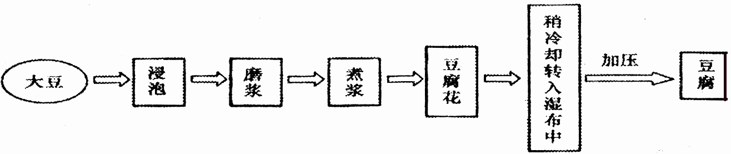
(2)除水、无机盐和维生素外，豆腐中还含的营养素有 ，含人体所需的微量元素是 。
答案：（1)物理 过滤 (2)糖类 油脂蛋白质 铁
54．（雅安）为了确保人体健康，需要吃些粗粮。玉米是营养成分丰富的优质粗粮，玉米中的主要成分见下表。
成分 | 蛋白质 | 油脂 | 糖类 | 水和维生素B族等
质量分数 | 约10% | 约5% | 约80% | 约5%
（1）上表中含有人体所需的营养素有 类。
（2）玉米初加工可得到淀粉，淀粉属于 （填序号，下同）。
①．无机物 ②．糖类 ③．有机合成材料 ④．高分子化合物
（3）淀粉发酵可生产乙醇，乙醇是可再生能源。下列物质中________被认为是最清洁的燃料。
①．汽油 ②．柴油 ③．天然气 ④．氢气
（4）玉米芯与稀硫酸在加热、加压的条件下反应，可得到重要的化工原料糠醛。糠醛（C₅H₄O₂）的相对分子质量为__ ______。
（5）写出乙醇完全燃烧的化学方程式 。
答案：（1）5 （2）②、④ （3）④（4））96（5））C₂H₅OH + 3O₂点燃 2CO₂ + 3H₂O
55．（达州)某种营养素补充剂的标签如下：
⑴标签中的“钙20.3g”，这里的“钙”是指 （填编号）。
A．元素 B．原子
【主要原料】 碳酸钙、维生素D、大豆油、明胶……
【功效成份及含量】每100g含：钙20.3g，维生素D0.28mg
【注意事项】本品不能代替药品，不宜超过推荐量或与同类营养补充剂同时食用
C．分子 D．离子
⑵该营养素具有补钙功能，
同时还能补充人体所需的营
养成分：
（写出一种即可）
⑶淀粉是人们食用的最主要的糖类，由于淀粉能与碘作用呈 色。因此常用碘水（或碘酒）来检验食物中是否含有淀粉。
⑷蛋白质是人体所需的重要营养成分之一，是构成细胞的基础物质，人如果食用甲醛溶液浸泡过的鱼会危害身体健康，其原因是 。
答案：⑴元素 ⑵维生素/油脂 ⑶蓝 ⑷甲醛溶液有毒，会破坏人体中的蛋白质
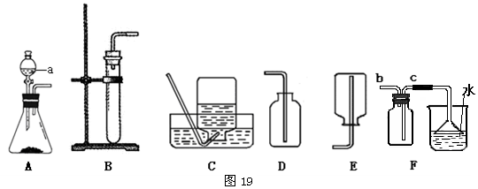
56．（黔东南）维生素C是生命活动中不可缺少的营养物质，不同的饮料中维生素C的含量不同。下面是小明同学运用学到的实验方法测定橙汁、果味饮料中维生素C的含量。.
图3

【实验目的】测定不同饮料中维生素C的含量。.
【实验原理】.
(1)维生素C是一种无色易溶于水的有机物，能与碘水反应，使碘水褪色；.
(2)淀粉遇到碘水变 色。.

【实验试剂】碘水、淀粉溶液、已知浓度的标准维生素C溶液、蒸馏水.
【实验过程】.
步骤1：在4支试管中分别盛有3.0 mL的下列物质：①蒸馏水，②标准维生素C溶液，.
③橙汁，④果味饮料。分别向4支试管中滴加2滴淀粉溶液。.
步骤2：用4支相同的胶头滴管分别向①～④支试管中逐滴滴加碘水至刚好变色，并记录滴数。.

【实验记录】.
测定物质 | ① | ② | ③ | ④
滴入碘水的数量(滴) | 1 | 8 | 15 | 5
试回答下列问题：.
(1)你认为小明测定的两种饮料中， 的维生素C的含量较高；.
(2)有的同学认为测定物质标准维生素C溶液是多余的，你认为呢?请说明理由： ；.(3)化学实验需要控制变量。下列 （填序号）情况会影响到测定结果。.A．每次实验所用饮料的颜色不同 B．量取的被测试物质的体积不同.
C．试管的大小不同 D．没有用同一规格的胶头滴管滴加碘水.
【回顾与反思】实验中所用的淀粉溶液的作用是 。
答案：【实验原理】(2)蓝 【实验记录】(1)橙汁（或③） (2)不是多余的，因为测定标准维生素C溶液是确定维生素C含量的标准，以便估算出饮料中维生素C的浓度（其他合理答案也可） （3）A B D
【回顾与反思】确定维生素C是否与碘水完全反应
57．(汕头)莽草酸(化学式：C₇H₁₀O₅)是制取抗“H1N1流感”药物“达菲”的原料。请回答：
(1)莽草酸分子中C、H、O原子个数比为 。
(2)174g莽草酸含氢元素质量为 g。
(3)对1岁以上的儿童推荐按照下列“体重—剂量表”服用“达菲”：
体重 | 小于等于15千克 | 15～23千克 | 23～40千克 | 大于40千克
每次用量 | 30mg | 45mg | 60mg | 60mg
假如患病儿童的体重是35千克，在治疗过程中，需每天服用“达菲”胶囊(每颗胶囊含“达菲”75mg)2次，一个疗程5天，那么该患儿一个疗程共需服用 颗。
答案：(1) (2分) 7︰10︰5 (2) (2分) l0 (3) (3分) 8
58．（乐山）某品牌果汁的包装盒上标明维生素C含量≥50mg／100mL。
（1）中学生每天需要约60 mg维生素C。若完全从果汁补充，则需要该品牌果汁 ▲ mL。
（2）已知：维生素C的相对分子质量为176，维生素C中C、H、O三种元素的质量比为9∶1∶12。则维生素C的化学式为 ▲ 。
答案：（1）120 （2）C₆H₈O₆
59．（宿迁）2009年6月1日，国家《食品安全法》正式实施，在食品行业中“免检”一词已成为历史，“凡食品必检、不合格不上市”成为最基本原则。某检测站对某品牌奶粉进行检测。取该奶粉样品100g，使其中蛋白质中的氮元素完全转变成氨气，用50g溶质质量分数为9.8%的稀硫酸恰好完全吸收【2NH₃+H₂SO₄＝（NH₄）₂SO₄】。计算并回答下列问题：
（1）产生氨气的质量。
（2）该奶粉中含氮元素的质量分数。
（3）奶粉中蛋白质含量的国家标准为：每100g奶粉中含蛋白质12g—25g。 蛋白质中氮元素的平均质量分数为16%，则合格奶粉中氮元素的质量分数范围为 ；通过对比说明上述检测的奶粉是否合格？
（4）上述奶粉若不合格，不法奶商为使其“合格”，常在奶粉中添加化工原料三聚氰胺（化学式C₃N₆H₆），以提升奶粉检测中的含氮量，造成蛋白质达标的假象。请你计算100g上述不合格奶粉中至少需要加入多少克三聚氰胺，才能成为“合格”奶粉。
（友情提醒:2/3-0.0192≈0.65
答案：（1）设产生氨气的质量为x
2NH₃+H₂SO₄== (NH₄)₂SO₄
34 98
x 50g×9.8% 34/ x = 98/50g×9.8% (1分)
x =1.7g 氨气的质量为1.7g (1分)
（2）N% =（ 1.7g ×14/17）/100g×100% = 1.4% (2分)
（3）1.92%～4% (1分) ∵1.4%﹤1.92% ∴奶粉不合格 （1分）
（4）设至少需要加入yg三聚氰胺
100g×1.4% ﹢y×84/126 = (100g﹢y) ×1.92% (2分)
y = 0.8g 至少需要加入0.8g三聚氰胺 （1分）

